
广工资源在线
更多试卷、资料尽在公众号

[日期]

[公司地址]
广东工业大学试卷参考答案及评分标准(A)
课程名称: 概率论与数理统计
考试时间: 2013 年 6 月 25 日 (第 18 周 星期 二 )
一、选择题（每题5分，共20分）
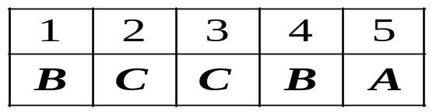
二、填空（每小题5分，共20分）
1、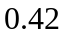 2、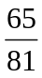 3、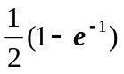 4、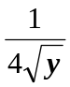 5、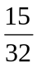

三、计算题
1.（10分）
解：设为事件“吸烟的病人”，为事件“患有肺癌”。由题知
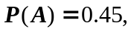，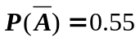，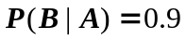，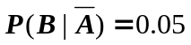,………2分
- 全概公式，有
……………… 7分
- 由贝叶斯公式，有
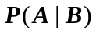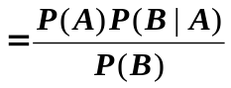
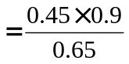
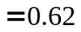 ………………… 10分

2.（10分）
解：（1）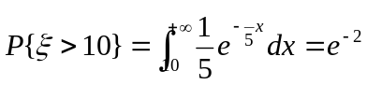 ………………… 3分
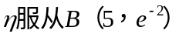 ………………… 5分
（2） ………………10分

3.(12分)
解：（1）由题知，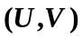所有可以取值为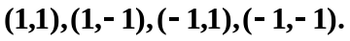且
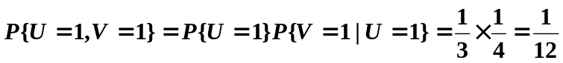，
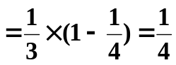，
，
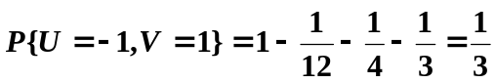。
从而的联合分布律为
U  V | 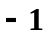
1/12 1/3

1/4 1/3
……………8分
（2）的方程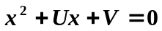至少有一实根的概率为
……………4分
4.（12分）
解：（1）当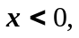 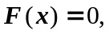 当 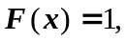
当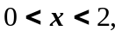 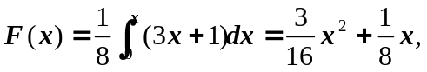

故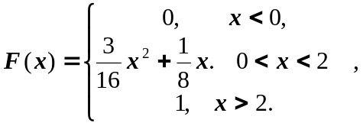 ………………… 6分
（2）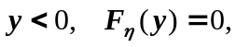
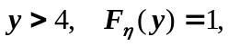
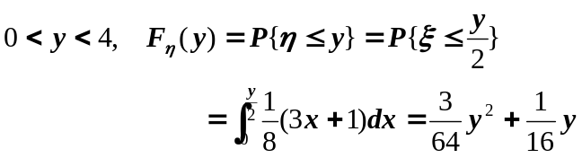 ………………8分
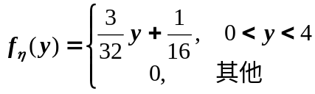 …………………10分
5（16分）
解：由题知，和的密度函数分别为
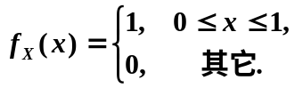，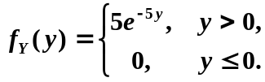，
又因为X与Y相互独立，于是，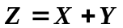的概率密度函数为
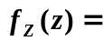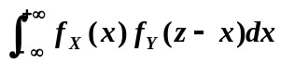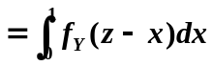
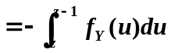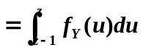
（1）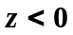时，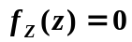；
（2）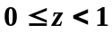时，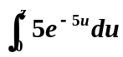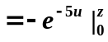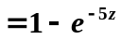；
（2）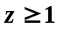时，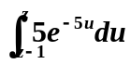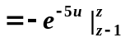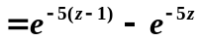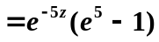。
故的概率密度函数为
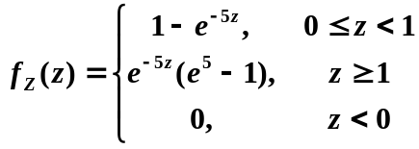。 ………………10分

